TECNICA PARA LA RESOLUCIÓN DE PROBLEMAS CON EL APOYO DEL COMPUTADOR:

ENUNCIADO: pag 73

Calcular el salario bruto y el salario neto de un trabajador “por horas” conociendo el nombre, número de horas trabajadas, impuestos a pagar y salario neto.

PASOS:

1. **Análisis y clasificación del enunciado del problema en sus elementos**

|  |  |  |
| --- | --- | --- |
| **Elemento** | **Valor** | |
| Captura de Datos | Nombre |  |
| horas trabajadas |  |
| Valor hora |  |
|  |  |
| Operaciones Aritméticas  Preguntas  Observaciones | Salario bruto= horas trabajadas*valor hora | |
| Tasas=salario bruto*0.25 | |
| Salario neto=salario bruto-tasas | |
|  | |
| ¿cual es el salario bruto? |  |
| ¿Cuál es el salario neto? |  |
|  |  |
|  |  |
|  | |
|  | |
|  | |
|  | |

1. **Diagrama Entrada – Proceso – Salida**

Entradas Procesos Salidas

Bruto=ht*vh

Tasas=bruto*0.25

Neto=bruto-tasas

Salario neto

tasas

Salario bruto

Nombre

Valor hora

Horas trabajadas

Nombre

1. **Análisis de Procesos Aritméticos**

|  |
| --- |
| Para calcular salario bruto tomo las horas trabajadas y lo multiplico por valor hora. |
|  |
| Para calcular las tasas tomo el salario bruto y lo multiplico por 0.25 |
|  |
| Para calcular el salario neto tomo el salario bruto y le resto las tasas. |
|  |

1. **Diseño Interfaz Hombre – Máquina**

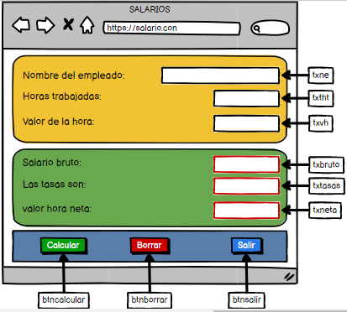

1. **Algoritmos**

|  |  |
| --- | --- |
| **Paso** | **Descripción** |
| 0 | Inicio |
| 1 | Declarar nombre del empleado |
| 2 | Leer nombre del empleado ne |
| 3 | Declarar horas trabajadas |
| 4 | Leer horas trabajadas ht |
| 5 | Declarar valor hora |
| 6 | Leer valor hora vh |
| 7 | Tomo ht y lo multiplico por vh = bruto |
| 8 | Escribir bruto |
| 9 | Tomo bruto y lo multiplico por 0.25 = tasas |
| 10 | escribir tasas |
| 11 | Tomo bruto y le resto tasas = neto |
| 12 | Escribir neto |
| 13 | FIN |

1. **Tabla de Datos**

|  |  |  |  |  |  |  |  |  |
| --- | --- | --- | --- | --- | --- | --- | --- | --- |
| **Identificador** | **Tipo** | **Tipo Dato** | **Valor Inicial** | **ámbito** | | | **Observaciones** | **Documentación** |
| E | P | S |
| ne | Variable | carácter | “” | E |  |  |  | Variable donde se va a almacenar un dato ingresado por el usuario. |
| tht | Variable | entero | 0 | E |  |  |  | Variable donde se va a almacenar un dato ingresado por el usuario. |
| vh | Variable | entero | 0 | E |  |  |  | Variable donde se va a almacenar un dato ingresado por el usuario. |
| bruto | Variable | entero | 0 |  | P | S |  | Variable donde se va a almacenar una de las respuestas de una operación aritmética. |
| tasas | variable | real | 0,0 |  | P | S |  | Variable donde se va a almacenar una de las respuestas de una operación aritmética. |
| neto | variable | real | 0,0 |  | P | S |  | Variable donde se va a almacenar una de las respuestas de una operación aritmética. |

1. **Tabla de Expresiones Aritméticas y Computacionales**

|  |  |
| --- | --- |
| **Expresiones Aritméticas** | **Expresiones Computacionales** |
| Salario bruto= (horas trabajadas) * (valor hora) | (v_bruto) = (v_tht) * (v_vh) |
| Tasas= (salario bruto) * 0.25 | (v_tasas) = (v_bruto) * 0.25 |
| Salario neto= (salario bruto) – (tasas) | (v_neto) = (v_bruto) – (v_tasas) |
|  |  |

1. **Diagrama de Flujo de Datos**

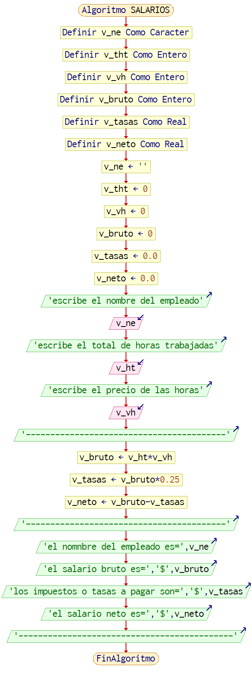

1. **Prueba de Escritorio**

**Esta en el Excel**

1. **Pseudocódigo**

Algoritmo SALARIOS

// ENUNCIADO=Calcular el salario bruto y el salario neto de un trabajador "por horas" conociendo el nombre, número de horas trabajadas, impuestos a pagar y salario neto.

// HECHO POR: HERNAN ALBERTO LONDOÑO VELEZ

// FECHA:26/02/2023

// VERSION: 1.0

// DEFINICION=

Definir v_ne Como Caracter // VARAIBLE QUE ALMACENA EL NOMBRE DEL EMPLEADO

Definir v_tht Como Entero // VARIABLE QUE ALMACENA LAS HORAS TRABAJADAS

Definir v_vh Como Entero // VARIABLE QUE ALMACENA EL VALOR DE LA HORA

Definir v_bruto Como Entero // VARIABLE QUE ALMACENA EL VALOR DEL SALARIO BRUTO

Definir v_tasas Como Real // VARIABLE QUE ALMACENA EL VALOR DE LOS IMPUESTOS O TASAS

Definir v_neto Como Real // VARIABLE QUE ALAMCENA EL VALOR DEL SALARIO NETO

// VALOR INICIAL:

v_ne <- ''

v_tht <- 0

v_vh <- 0

v_bruto <- 0

v_tasas <- 0.0

v_neto <- 0.0

// INICIO=

// INGRESO DE DATOS

Escribir 'escribe el nombre del empleado'

Leer v_ne

Escribir 'escribe el total de horas trabajadas'

Leer v_ht

Escribir 'escribe el precio de las horas'

Leer v_vh

Escribir '-----------------------------------------'

// PROCESO

v_bruto <- v_ht*v_vh // PARA OBTENER EL VALOR DEL SALARIO BRUTO: SE MULTIPLICA LAS HORAS TRABAJASDAS POR EL VALOR DE LAS HORAS

v_tasas <- v_bruto*0.25 // PARA OBTENER EL VALOR DE LAS TASAS O IMPUESTOS: SE MULTIPLICA EL SALRIO BRUTO POR 0.25 (25 MOD = 0.25)

v_neto <- v_bruto-v_tasas // PARA OBTENER EL VALOR DEL SALARIO NETO: SE RESTA EL SALARIO BRUTO CON LAS TASAS

// SALIDA

Escribir '-----------------------------------------'

Escribir 'el nomnbre del empleado es=',v_ne

Escribir 'el salario bruto es=','$',v_bruto

Escribir 'los impuestos o tasas a pagar son=','$',v_tasas

Escribir 'el salario neto es=','$',v_neto

Escribir '--------------------------------------------'

// FIN

FinAlgoritmo